**DESCRIÇÃO DAS INTERFACES EXTERNAS**

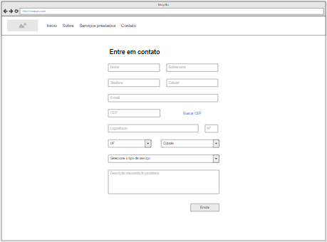

Solicitar serviço

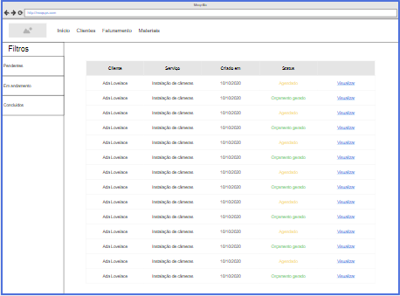

Listar solicitações/serviços

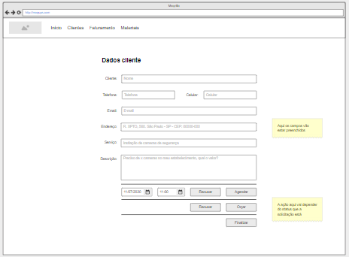

Visualizar serviço/solicitação

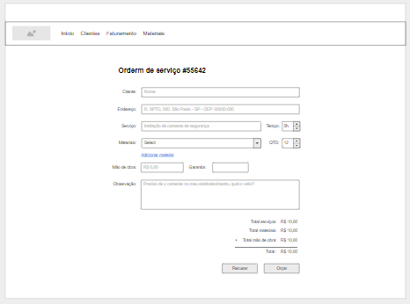

Gerar ordem de serviço

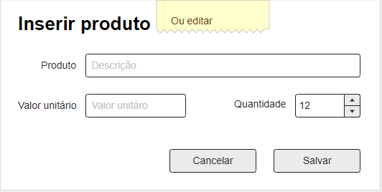

Inserir/editar material

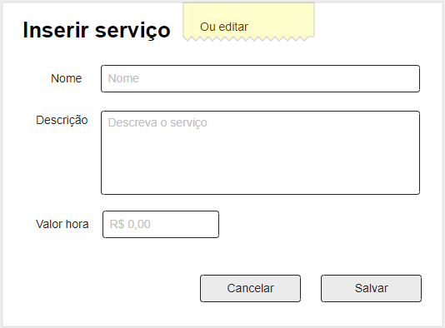

Inserir/editar serviço